1) De modo a estabelecer a relação entre cores de uma fruta e os seus níveis de maturidade, definem-se a variável lingüística *cor*, em um universo *X*, caracterizada pelos termos lingüísticos *verde*, *amarela* e *vermelha*, e a variável lingüística *nível de* *maturidade*, em um universo *Y*, compreendendo os termos *verde* (de significado diferente daquele do *verde* associado a *cor*), *semi-madura* e *madura*. Ou seja:

*X*={*verde*, *amarela*, *vermelha*} *Y*={*verde*, *semi-madura*, *madura*}

Estes termos lingüísticos são descritos por intermédio de conjuntos *fuzzy*, representados por funções de pertinência. Os graus de associação entre os possíveis níveis de maturidade e as cores da fruta são dados na tabela abaixo:

|  |  |  |  |
| --- | --- | --- | --- |
|  | *verde* | *semi-madura* | *madura* |
| *verde* | 1 | 0,5 | 0 |
| *amarela* | 0,3 | 1 | 0,4 |
| *vermelha* | 0 | 0,2 | 1 |

De forma semelhante, a tabela a seguir mostra os graus de associação entre os *níveis de maturidade* e o *sabor* da fruta. À variável *sabor*, definida em um universo *Z*, são associados os termos lingüísticos *amargo*, *sem gosto* e *doce*, também descritos por conjuntos *fuzzy*, ou seja:

*Z*={*amargo*, *sem gosto, doce*}

|  |  |  |  |
| --- | --- | --- | --- |
|  | *amargo* | *sem gosto* | *doce* |
| *verde* | 1 | 0,2 | 0 |
| *semi-madura* | 0,7 | 1 | 0,4 |
| *madura* | 0,2 | 0,7 | 1 |

1. Considere que a *cor* de uma determinada fruta é perfeitamente *verde*, isto é, os graus de pertinência aos conjuntos *fuzzy* associados aos termos *verde*, *amarela* e *vermelha* são 1, 0 e 0, respectivamente. Com base nos dados acima, estabeleça os graus de pertinência aos conjuntos *fuzzy* associados ao *nível de maturidade*. Analise a coerência (ou incoerência) do resultado.
2. Considere agora que a *cor* da fruta é aproximadamente *laranja*, representada pelos graus de pertinência 0, 0,5 e 0,5 aos conjuntos *verde*, *amarela* e *vermelha*, respectivamente. Estabeleça, para esta situação, os graus de pertinência aos conjuntos em *Y*.
3. A partir das relações definidas em *X* x *Y* e *Y* x *Z* acima, estabeleça os graus de associação entre a cor da fruta e o seu sabor.

2) Considere os conjuntos *fuzzy* *A* e *B* definidos em universos *X* e *Y*, respectivamente:

$$A=\left\{μ_{A}(x)/x\right\}=\left\{0,1/x_{1};0,3/x_{2};0,7/x_{3};1,0/x_{4};0,7/x_{5};0,3/x_{6}\right\}$$

$$B=\left\{μ_{B}(y)/y\right\}=\left\{0,2/y_{1};0,8/y_{2};1,0/y_{3};0,8/y_{4};0,2/y_{5}\right\}$$

a) Obtenha $R=\left\{μ_{R}(x,y)\right\}=1-\min{[}μ_{A},μ_{B}]$

b) Considere agora o conjunto antecedente *A*':

$$A^{'}=\left\{μ_{A^{'}}(x)/x\right\}=\left\{0/x_{1};0,3/x_{2};0,7/x_{3};1,0/x_{4};0,6/x_{5};0,3/x_{6}\right\}$$

Obtenha o consequente $B^{'}=A^{'}∘R$ através da composição de relações ***max-produto***.

3) Considere um Sistema de Inferência Fuzzy para o controle de um ar condicionado contendo duas variáveis linguísticas de entrada (Temperatura e Umidade) e uma variável linguística de saída (Ação), com os conjuntos fuzzy definidos abaixo.

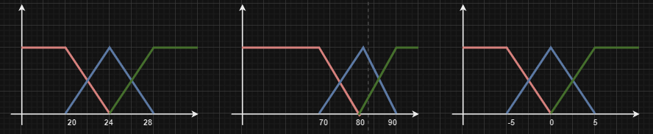

Considere também a seguinte base de regras:

Se Temperatura é baixa e umidade é alta, então Ação é aumenta.

Se Temperatura é boa, então Ação é nula.

Se Temperatura é boa e Umidade é umidade é baixa, então Ação é aumenta.

Se Temperatura é alta, então Ação é diminui.

a) Dadas as seguintes entradas precisas nos seguintes instantes de tempo:

t = 5 m $→$ Temperatura = 25ºC e Umidade = 75%

t = 6 m $→$ Temperatura = 28ºC e Umidade = 70%

Indique, de forma gráfica, qual é a saída do modelo de Sistema de Inferência Fuzzy. Escolha livremente os operadores e use o método do Centroide para defuzzificação.

b) Considere um outro caso, em que as entradas do sistema não ativam regra alguma. Qual é o resultado esperado do sistema? Qual é a influência da ausência total de regras sobre o comportamento do sistema?